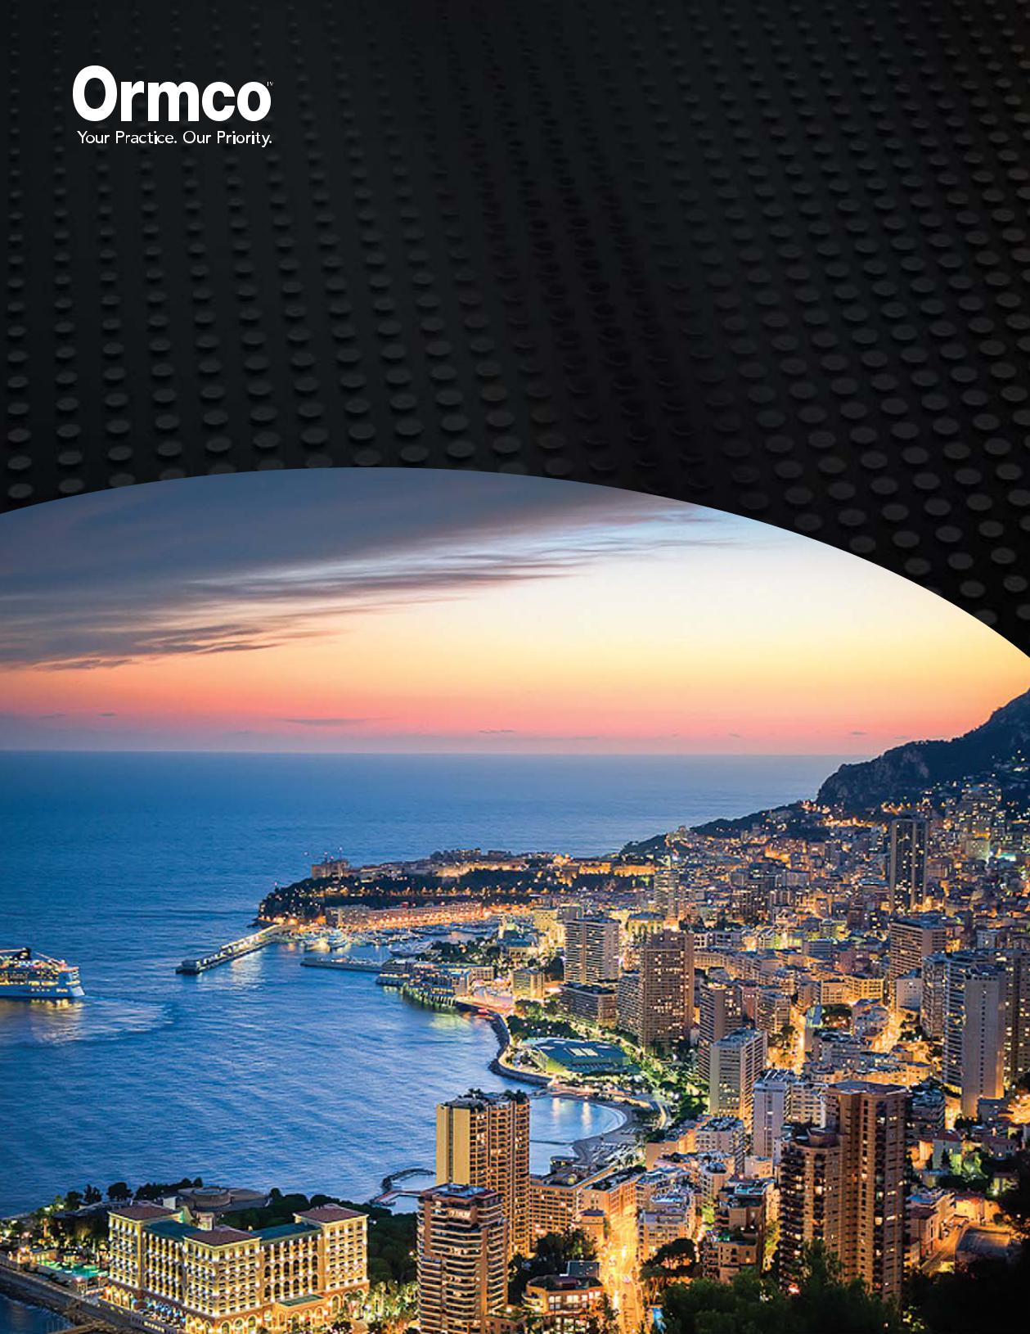
ЕВРОПЕЙСКИЙ
DAMON
ФОРУМ

2017

7-9 сентября

МОНАКО

Синхронный перевод на русский язык Леонида Эмдина
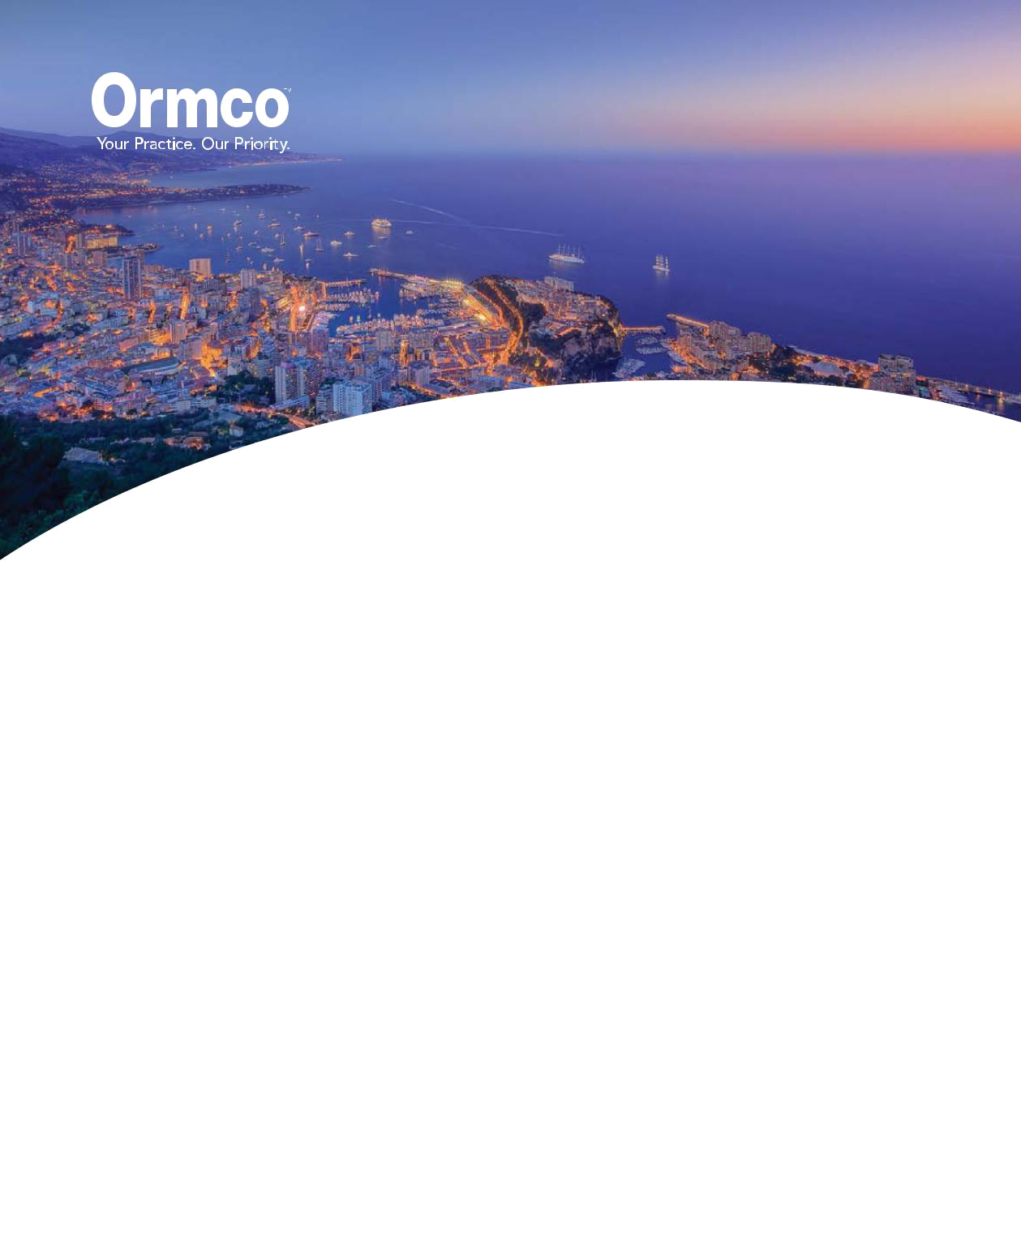

Уважаемые коллеги,

компания Ormco рада сообщить о проведении Европейского Damon Форума 2017, который пройдет

- 7-го по 9-ое сентября 2017 года в Монако,

  - конгресс-центре «Гримальди-форум».

Форум станет для вас местом встречи со всемирно известными экспертами, коллегами и друзьями – и главным европейским событием в области ортодонтии. Damon Форум 2017 – это три дня уникальных образовательных программ, отличная возможность обмена опытом и налаживания профессиональных контактов, а также комплексные сессии, посвященные клиническим случаям и управлению практикой - для вас и всей вашей команды. Откройте для себя свежие идеи, которые позволят вашей практике перейти на новый уровень!

7 сентября состоится Пре-форум с участием различных спикеров; Форум состоится 8 и 9 сентября; в качестве почетного гостя выступит доктор Дуайт Дэймон.

В пятницу, 8 сентября, состоится гала-ужин для всех участников, где вы сможете обменяться мнениями и наладить контакты с коллегами со всей Европы.

Мы многое сделали для того, чтобы Damon Форум 2017 прошел на высшем уровне, и уверены в успехе этого мероприятия.

3 Незабываемых Дня ... Уникальные программы выступлений ...

НЕ ПРОПУСТИТЕ!

Ждем вас в Монако!


НАШИ СПИКЕРЫ:
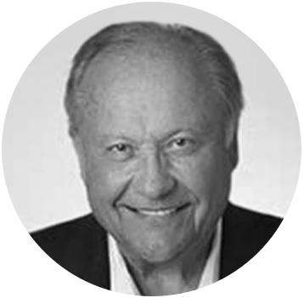

Дуайт Дэймон I Вашингтон, США

Доктор Дуайт Дэймон – один ведущих ортодонтов, широко известный за разработку Damon System и автор целой философии, которая изменила практику многих врачей по всему миру. Д-р Дэймон ведет клинический прием на протяжении более 40 лет. За это время он написал множество профессиональных статей, которые были опубликованы на страницах ведущих ортодонтических журналов, таких как Журнал клинической ортодонтии (JCO) и Американский журнал ортодонтии и челюстно-лицевой ортопедии (AJODO). Является членом многих ортодонтических ассоциаций.

Стюарт Фрост I Меса, Аризона, США
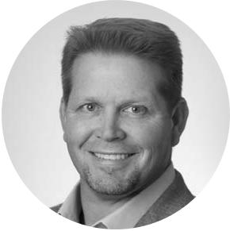
Доктор Фрост получил образование врача-стоматолога в Школе Стоматологии Тихоокеанского университета в 1992 году. 5 лет работал стоматологом общей практики – 2 года вместе со своим отцом, и 3 года – в своем собственном кабинете. После завершения аспирантуры по специализации «Дисфункция височно-нижнечелюстного сустава» в Университете Рочестера, он продолжил свое образование, завершив двухлетний курс по ортодонтии и зубочелюстной ортопедии. Защитил диссертацию на тему: «Аномалии роста и развития зубочелюстной системы: соединительной ткани, швов и ВНЧС». В настоящее время д-р Фрост ведет практику в городе Меса штата Аризона. По совместительству работает клиническим профессором в Тихоокеанском Университете на кафедре ортодонтии, регулярно выступает на различных ортодонтических Форумах, проводит авторские семинары и офис-курсы в своей клинике.

Рамон Перера I Льеда, Испания
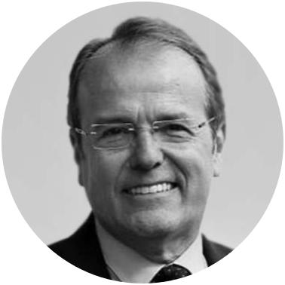
Доктор Перера окончил университет Барселоны, получив сертификаты в области медицины и хирургии в 1981 году, затем продолжил обучение и получил сертификат по стоматологии в 1983 году. В 1986 году он окончил последипломное образование по специальности ортодонтия в Европейском ортодонтическом центре в Мадриде. С 1995 по 1997 годы он проводил цикл исследовательских работ под эгидой центра Рота-Вильямса. Доктор Перера был одним из первых последователей философии Damon System в Испании. Впервые он применил Damon System в

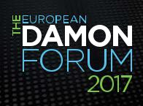
2001 году, и после его визита в хирургическую клинику доктора Дэймона в Спокэйн, он применяет исключительно данную систему в своих клиниках в Льеде и Таррагоне. Автор целого ряда научных статей, член многих ортодонтических ассоциаций, известный лектор и участник многочисленных курсов и конгрессов.
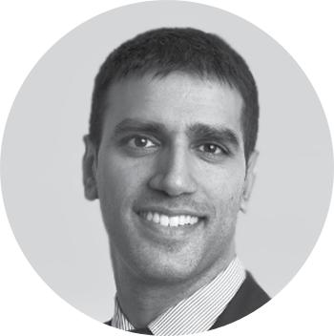
Дарш Пейтл I Лондон, Великобритания

Д-р Пейтл получил образование стоматолога в Университете Манчестера, и сертификат ортодонта в Стоматологическом госпитале Бирмингема. Он ведет частную практику в Лондоне, применяя новейшие техники лингвальной ортодонтии и самолигирующие системы. Более чем 10-детний опыт применения системы Damon позволил доктору Пейтлу увидеть очевидные позитивные изменения, которые происходят в ортодонтии благодаря применению современных брекет-систем. Д-р Пейтл является экспертом по применении несъемных конструкций и читает лекции по всему миру о различных ортодонтических техниках.

Джон Лин I Тайпей, Тайвань
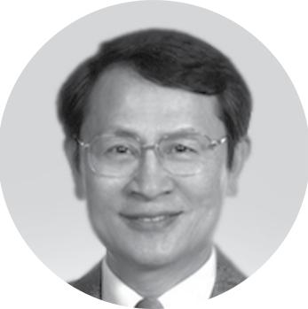
Доктор Лин – профессор кафедры ортодонтии медицинского университета г. Тайпей, президент Тайваньской ассоциации ортодонтов, ведет прием в частной клинике. Окончил университет и прошел последипломное образование по специальности ортодонтия в университете Маркветт, США. Доктор Лин автор книги – «Творческая ортодонтия, сочетание Damon System и микроимплантатов в лечении тяжелых форм аномалий прикуса» (2013 г.). Не менее известный спикер – д-р Крис Чанг является последователем и коллегой д-ра Джона Лина.

Элизабет Менцель I Хершинг-ам-Аммерзе, Германия
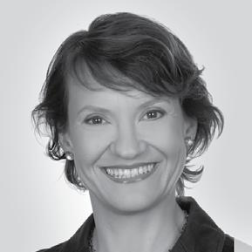
Получила специализацию ортодонта во Франкфуртском университете, прошла обучение в частной клинике д-ра König-Tol Kronberg, д-ра Toll в Bad Soden, Германия и у профессора Axel Bumann в Kiel с углубленным изучением патологии ВНЧС и ее лечения. Последние 15 лет практикует в частной клинике в городе Хершинг-ам-Аммерзе, Германия. Занималась ортодонтическим лечением пациентов с тяжелой формой патологии ВНЧС в Великобритании и Литве. Международный спикер компании Ormco с 2006 года. Пользователь системы Damon с 2003 г.

Димитрис Мавреас I Афины, Греция
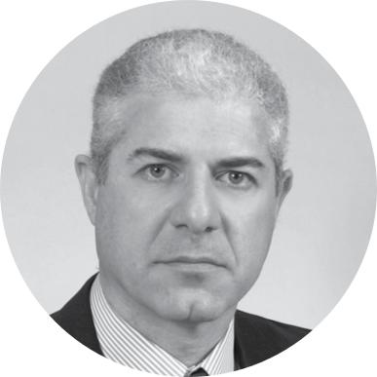
Получил степень магистра на кафедре ортодонтии в Королевском стоматологическом колледже (Орхус, Дания). Прошел последипломное обучение по специальности «Окклюзия и ВНЧС» на Факультете окклюзии в Школе стоматологии Джорджтаунского университета (Вашингтон, США). Работал в качестве доцента на кафедре ортодонтии в Орхусе, Дания. В настоящее время д-р Мавреас является клиническим профессором Свободного университета Брюсселя (Бельгия) и поддерживает частную практику

- Афинах (Греция). Он также занимается лечением пациентов с черепно-лицевыми аномалиями, такими как расщелина губы и неба,
- Эллинском Черепно-Лицевом Центре (Афины). Опубликовал множество статей в различных ортодонтических журналах.

Скандер Эллуз I Тунис
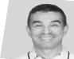
Д-р Эллуз получил ученую степень по стоматологической хирургии в 1982 году в Университете Монастира (Тунис), получил сертификат по ортодонтии в Университете Бордо (Франция) в 1986 году, сертификат по лингвальной ортодонтии в Университете Парижа V в 2002 году. Имя д-ра Эллуза широко известно во всем мире, он является одним из ведущих специалистов в области скелетной опоры, лингвальной ортодонтии, самолигирования. Автор множества статей, а также монографии «Мини-имплантаты, ортодонтия завтрашнего дня». Д-р Эллуз является адъюнкт-профессором на кафедре ортодонтии университета Бордо (Франция). Член Французской Федерации Ортодонтии. Активный член Европейского ортодонтического колледжа (CEO). Ведет частную практику в Тунисе.

Алан Багден I Вирджиния, США
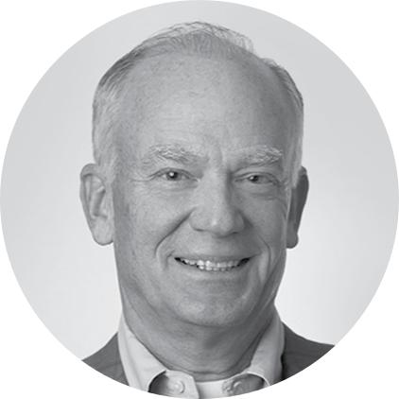
Д-р Багден окончил Колледж Лафайет в 1975 году и был принят в престижную стоматологическую школу Университета Пенсильвании. После прохождения военной службы в Службе общественного здравоохранения США, он стал ординатором кафедры ортодонтии Университета Мэриленда. В 1989 году он стал практиковать в клинике доктора Уильяма Уоллерта (Dr. Wallert), с которым они проработали вместе в течение 10 лет. В 2000 году д-р Багден проводили клинические испытания и исследования, посвященные Damon System и пришел к выводу, что это система является наиболее эффективным способом ортодонтического лечения. Затем он начал тесно работать с д-ром Дуайтом Дэймоном над дальнейшим совершенствованием техники и сыграл важную роль в продвижении использования Damon System в ортодонтической профессии.

Гуальтьеро Манделли I Милан, Италия
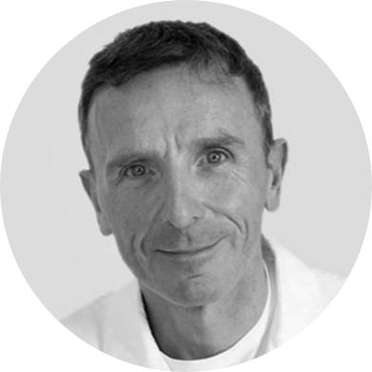
Д-р Мандели окончил Миланский университет в 1985 году. В том же вузе он получил образование по трем последипломным дисциплинам: Ортодонтия, Общая стоматология, Педиатрия. Являлся приглашенным профессором в университете города Парма с 2003 по 2010 г. С 2011 года является приглашенным профессором по специальности «Ортодонтия» в Академии последипломного образования Университета Бресция. Ведет частный клинический прием в Ломбардии. Член SIDO с 1995. Доктор Манделли – автор целого ряда научных работ по ортодонтии и известен как лектор и участник многочисленных конгрессов. Последние четыре года он посвятил исследованию биомеханики в ортодонтии, в частности

– применению дополнительных приспособлений для увеличения эффективности лечения.

Джефф Козловски I Коннектикут, США
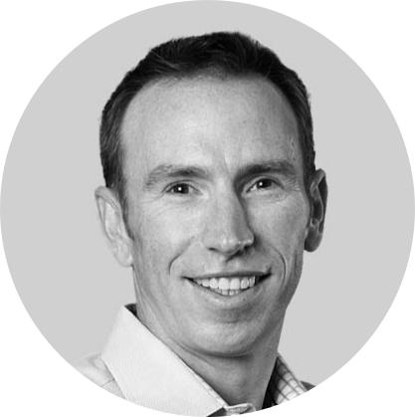
Д-р Козловски получил степень бакалавра на экономическом факультете в Университете Сиракуз (Нью-Йорк, США), после этого получил сертификат по ортодонтии в Нью-Йоркском Государственном Университете в г. Буффало. Является автором многочисленных публикаций в ортодонтических журналах, включая такие журналы как Seminars in Orthodontics, Journal of Clinical Orthodontics, Clinical Impressions and The Progressive Orthodontist. На протяжении 10 лет проводит обучение по системе Damon, и 8 лет – по системе Insignia. Д-р Козловски ведет частную практику в Новом Лондоне и Ист Лайме (США). Д-р Козловски очень востребованный лектор по всему миру, в своих лекциях раскрывает такие темы как “Цифровая ортодонтия”, “Эстетика лица”, “Эффективность раннего лечения”, “Механика ортодонтического лечения и клиническая эффективность”.

Соня Паллек I Онтарио, Канада
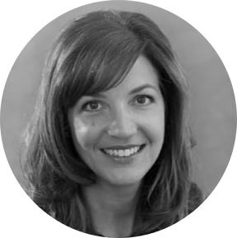
Окончила Университет Западного Онтарио в 1993 г. Специализацию в ортодонтии получила в 1999 г. Начала свою практику в г. Вудстоке (Онтарио, Канада). В сфере ее интересов такие темы как “Организация клиники”, “Цифровая ортодонтия” и, особенно, “Система Insignia”. Является преподавателем на кафедре UWO в г. Лондоне (Онтарио).
Гуркерат Сингх I Нью-Дели, Индия
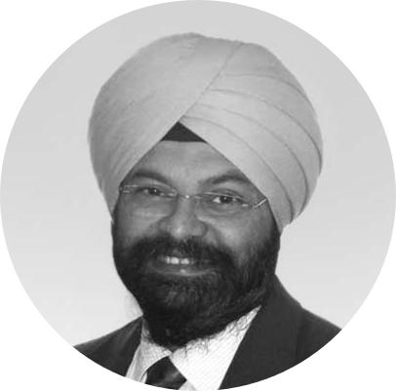
Гуркерат Сингх получил степень бакалавра по Стоматологии (DDS) в стоматологическом колледже в Мангалоре. Окончил магистратуру по ортодонтии в Мангалорском университете (1989-1994) и Академии высшего образования города Манипал, (Январь 1997). Член Индийского общества ортодонтов с 2009 года. Профессор Гуркерат ведет прием в частной клинике в Нью-Дели с 1997 года. Врач-консультант в области ортодонтии

- Индийском центре повреждений позвоночника в Нью Дели с 1998 года. Является членом Индийского сообщества исследований в области стоматологии (ISDR). Индийской академии челюстно-лицевой генетики, Академии челюстно-лицевой имплантологии (AOI), Общества применения лазера

- стоматологии (SOLA), Индийской стоматологической ассоциации (IDA), Немецкого сообщества челюстно-лицевой имплантологии.

Маттиас Ангильери I Буэнос-Айрес, Аргентина
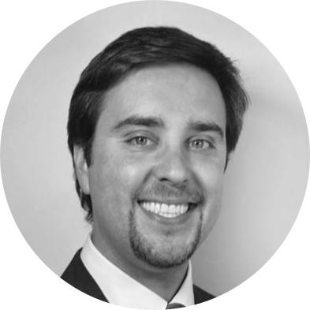
Д-р Ангильери является известным специалистом в области ортодонтии и функциональной ортопедии в Буэнос-Айресе. Преподавал стоматологию, вел курсы по технике прямой дуги, цифровой фотографии в ортодонтии в различных университетах Аргентины. Является приглашенным лектором на кафедре ортодонтии Католического университета Аргентины.

Давид Гонсалеc Самора I Мадрид, Испания
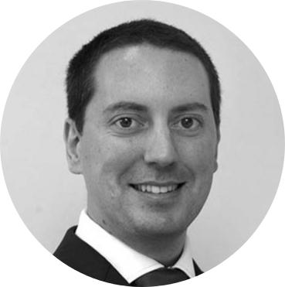
Д-р Самора окончил Мадридский европейский университет (UEM) в 2002 году. После чего получил научную степень в области ортодонтии и челюстно-лицевой ортопедии в Южном университете Миссисипи, США. На протяжении своей карьеры он совмещал работу ортодонтом и преподавательскую деятельность в качестве профессора ортодонтии в университете Alfonso X El Sabio и в Мадридском европейском университете. Более 9 лет занимал должность президента комитета по новым технологиям в Официальном колледже одонтологии и стоматологии (Official College of Odontologists and Stomatologist of the 1st Region). Является членом Всемирной федерации ортодонтов, член Американской ассоциации ортодонтов, выступает с лекциями в Испании и за рубежом.

Андрей Тихонов I Санкт-Петербург, Россия
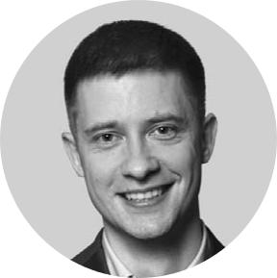
Д-р Тихонов окончил СПбГМУ им. акад. И.П. Павлова в 2000 году, в 2003 г. прошел ординатуру по ортодонтии. Опубликовал более 10 статей и 3 учебника по фундаментальным вопросам ортодонтии. Участник десятков международных ортодонтических конгрессов и стажировок. Провел сотни обучающих семинаров по Damon System не только в России, но и в Латвии, Эстонии, Польше, Греции, Индии, Кувейте, Южной Африке и других странах. в более чем 20 городах России. Вместе с братом основал проект «Школа ортодонтии». Сертифицированный европейский лектор Ormco по тематике Damon System. Опыт работы с Damon System – c 2004 года.

Филипп Ван Стенберг I Лессин, Бельгия
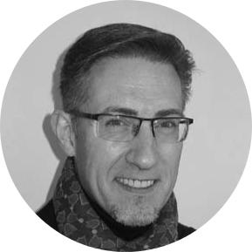
Получил высшее образование и специализацию в ортодонтии в Свободном Университете Брюсселя. В течение последующих 15 лет активно занимался преподаванием ортодонтии. Д-р Филип Ван Стенберг ведет частную практику в г. Лесине (Бельгия). Также создал и развил кафедру ортодонтии в клинике университета Св. Пьера в Брюсселе. Является членом всемирной федерации Ортодонтов, Американской Ассоциации Ортодонтов, Бельгийского и Французского Обществ Ортодонтов и др. Международным лектор с 1995 г. Д-р Ван Стенберг является экспертом по лечению патологий II Класса с помощью ортопедических воздействий и комбинированного лечения и экспертом в области цифровых технологий.
Подробная информация и программа: europeandamonforum.com/ru Регистрация и оплата: ormco.ru/monaco2017

ГАЛА-УЖИН* 8 сентября, 19.00
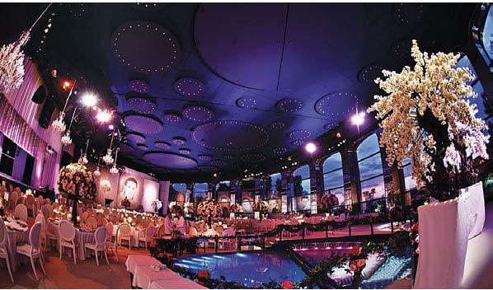
МЕСТО ПРОВЕДЕНИЯ:

Salle des Etoiles Sporting Monte-Carlo Avenue Princesse Grace MC 98000

Монако

Salle des Etoiles (Звездный Зал) расположен в знаменитом комплексе «Спортинг Монте-Карло». Это волшебное место с эклектичным интерьером является местом проведения крупных событий, занимающих центральное место в жизни Княжества, таких как легендарный Бал Роз, Летний фестиваль Монте-Карло, Бал Красного Креста Монако и многих других. Занавес вверх!

Звездное прошлое и путешествие по всем музыкальным жанрам.

Шарль Азнавур, Фрэнк Синатра, Джо Кокер, Уитни Хьюстон, Стиви Уандер, Ширли Бэсси, Тина Тернер, Элтон Джон ... С момента своего открытия Жозефиной Бейкер в 1974 году культовый Звездный Зал принял на своей сцене множество звезд со всего мира, к огромному удовольствию всегда лояльной аудитории. Фанаты и музыкальные критики приезжают сюда, чтобы послушать любимых исполнителей и открыть для себя новые имена в мире музыки. Репертуар Звездного Зала включает жанры всех видов: от французского шансона до рока, от блюза и джаза до электронной музыки. Каждый концерт является событием, которое нельзя пропустить.

*Оплачивается отдельно

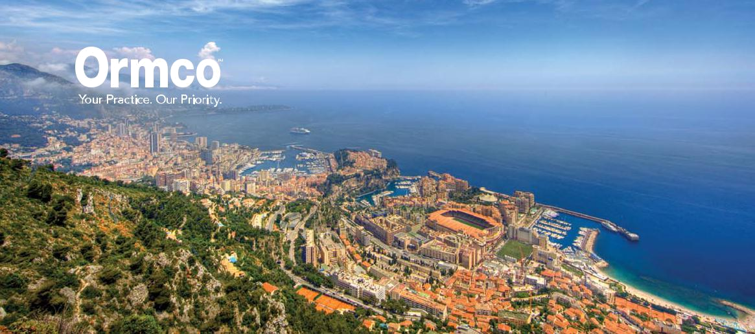


Место проведения:

Гримальди-форум: 10, Avenue Princesse Grace MC 98000, Монако

Как добраться?

На автобусе № 100 из Ниццы (с площади Гарибальди)

На автобусе № 110 из аэропорта Ниццы (ходит каждые полчаса) На электропоезде с вокзала Nice Ville

Для участников Damon Форума действуют специальные цены на услуги компании Heli Air Monaco, которая предлагает трансфер от аэропорта Ниццы на вертолете, или на лимузине.

Цены для участников Форума (все сборы включены):

Вертолет:

Ницца - Монако € 125/чел Монако – Ницца € 125/чел Поездка туда-обратно € 245/чел

Лимузин:

Ницца - Монако € 150 (08:00 - 20:00) Монако – Ницца € 50 (08:00 - 20:00)

Рейс отправляется каждые 30 минут от аэропорта Ниццы и доставит вас в Монако в течение 7 минут. По прибытии в Монако вас встретит шаттл, который доставит вас в отель или конгресс-центр «Гримальди-Форум».

Важно: Чтобы воспользоваться данным ценовым предложением, все бронирования должны осуществляться по e-mail или по телефону с указанием кода 400.

Без этого кода будет действовать полная цена.

Email: booking@heliairmonaco.com Тел.: +377 92 05 00 50

Условия бронирования:

- В момент бронирования взимается 100% предоплата

- В случае отказа от услуг или неявки стоимость не возвращается

Специальные цены на проживание на сайте http://europeandamonforum.com/ru/

